

МІНІСТЕРСТВО ОСВІТИ І НАУКИ УКРАЇНИ

НАЦІОНАЛЬНИЙ ТЕХНІЧНИЙ УНІВЕРСИТЕТ УКРАЇНИ

“КИЇВСЬКИЙ ПОЛІТЕХНІЧНИЙ ІНСТИТУТ

ІМЕНІ ІГОРЯ СІКОРСЬКОГО”

Факультет прикладної математики

Кафедра програмного забезпечення комп’ютерних систем

**Лабораторна робота №** **2**

з дисципліни “Основи програмування”

тема “Цикли та користувацькі функції”

|  |  |  |
| --- | --- | --- |
| Виконав(ла)  студент(ка) I курсу  групи КП-01  Пецеля Артем Володимирович  (*прізвище, ім’я, по батькові*)  варіант №12 |  | Перевірив  “____” “____________” 20___ р.  викладач  Гадиняк Руслан Анатолійович  (*прізвище, ім’я, по батькові*) |

Київ 2020

**Мета роботи**

Навчитися створювати користувацькі функції із параметрами числових типів даних.

Застосувати циклічні конструкції для інтегрування математичних функцій.

Навчитись програмно перевіряти ввід користувача і сповіщати його про можливі помилки вводу.

**Постановка завдання**

Частина 1. Точки графіка функції:

Дано кусково-задану функцію:

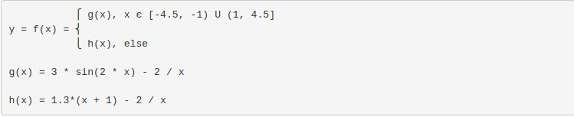

Програмно обчислити всі значення y при x є [-10, 10] з кроком 0,5.

Виводити значення x та y.

Частина 2. Чисельне інтегрування:

Використати математичну формулу з попередньої частини даного завдання.

Програмно обчислити інтеграл функції методом лівих прямокутників на проміжку від деякого x_min до x_max із кроком інтегрування x_step.

Вивести результат обчислення в термінал.

**Аналіз вимог і проектування**

ОДЗ для функції f(x): x ≠ 0

Графік функції f(x) на проміжку [-10; 10]:

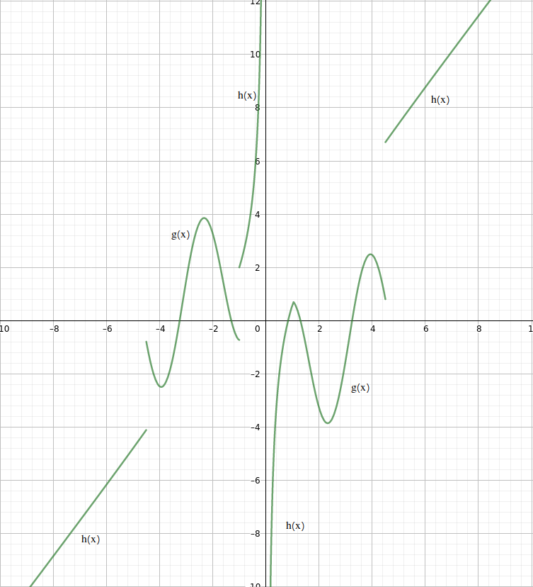

**Тексти коду програм**

|  |
| --- |
| **Program.cs** |
| using System;  using static System.Console;  using static System.Math;  namespace lab2  {  class Program  {  static void Main(string[] args)  {  WriteLine("---------------------------------");  WriteLine("Values of y for x in range [-10; 10]:");  for(double x = -10; x <= 10; x += 0.5)  {  WriteLine();  WriteLine("y({0}) = {1}", x, Fx(x));  }  WriteLine("---------------------------------");  Write("Enter xMin: ");  double xMin = double.Parse(ReadLine());  Write("Enter xMax: ");  double xMax = double.Parse(ReadLine());  Write("Enter nStep: ");  int nStep = int.Parse(ReadLine());  int ErrorCode = CanInt(xMin, xMax, nStep);  if (ErrorCode == 0)  {  WriteLine("Integral for f(x) in range [{0}; {1}] is: ", xMin, xMax);  WriteLine(IntX(xMin, xMax, nStep));  }  else if (ErrorCode == -1)  {  WriteLine("Cannot calculate integral, range is invalid");  }  else if(ErrorCode == -2)  {  WriteLine("Cannot calculate integral, there is an invalid number in range");  }  else  {  WriteLine("Cannot calculate integral, nStep is not positive");  }  }  static double Fx(double x)  {  if ((x < -1 && x >= -4.5) || (x > 1 && x <= 4.5))  {  return Gx(x);  }  else if (x == 0)  {  return double.NaN;  }  else  {  return Hx(x);  }  }  static double Gx(double x)  {  return 3 * Sin(2 * x) - 2/x;  }  static double Hx(double x)  {  return 1.3 * (x + 1) - 2/x;  }  static double IntX(double xMin, double xMax, double nStep)  {  double xStep = (xMax- xMin)/(double)nStep;  double sum = 0;  for(double x = xMin; x < xMax; x += xStep)  {  sum += Fx(x) * xStep;  }  return sum;  }  static int CanInt(double xMin, double xMax, double nStep)  {  if (xMin > xMax)  {  return -1;  }  else if (xMin <= 0 && xMax >= 0)  {  return -2;  }  else if (nStep <= 0)  {  return -3;  }  else  {  return 0;  }  }  }  } |

**Приклади результатів**

Приклад 1. Частина 1 та 2:

|  |
| --- |
| mrtimego@mrtimego-pc:~/projects/progbase/labs/lab2$ dotnet run  ---------------------------------  Values of y for x in range [-10; 10]:  y(-10) = -11.500000000000002  y(-9.5) = -10.839473684210526  y(-9) = -10.177777777777779  y(-8.5) = -9.514705882352942  y(-8) = -8.85  y(-7.5) = -8.183333333333334  y(-7) = -7.514285714285715  y(-6.5) = -6.842307692307693  y(-6) = -6.166666666666667  y(-5.5) = -5.486363636363637  y(-5) = -4.8  y(-4.5) = -0.7919110112808254  y(-4) = -2.4680747398701453  y(-3.5) = -1.3995312247277958  y(-3) = 1.504913161263444  y(-2.5) = 3.676772823989415  y(-2) = 3.2704074859237844  y(-1.5) = 0.9099733091537316  y(-1) = 2  y(-0.5) = 4.65  y(0) = NaN  y(0.5) = -2.05  y(1) = 0.6000000000000001  y(1.5) = -0.9099733091537316  y(2) = -3.2704074859237844  y(2.5) = -3.676772823989415  y(3) = -1.504913161263444  y(3.5) = 1.3995312247277958  y(4) = 2.4680747398701453  y(4.5) = 0.7919110112808254  y(5) = 7.4  y(5.5) = 8.086363636363638  y(6) = 8.766666666666666  y(6.5) = 9.442307692307692  y(7) = 10.114285714285714  y(7.5) = 10.783333333333333  y(8) = 11.450000000000001  y(8.5) = 12.114705882352942  y(9) = 12.777777777777779  y(9.5) = 13.439473684210526  y(10) = 14.100000000000001  ---------------------------------  Enter xMin: 6  Enter xMax: 8  Enter nStep: 1000  Integral for f(x) in range [6; 8] is:  20.24485251366097 |

Приклад 2. Частина 2. Введений діапазон містить значення, які не належать ОДЗ.

|  |
| --- |
| ---------------------------------  Enter xMin: -1  Enter xMax: 5  Enter nStep: 1000  Cannot calculate integral, there is an invalid number in range |

Приклад 3. Частина 2.

|  |
| --- |
| ---------------------------------  Enter xMin: -4  Enter xMax: -1  Enter nStep: 1000  Integral for f(x) in range [-4; -1] is:  3.1759488409957273 |

Інтегрування на цьому ж проміжку через застосунок WolframAlpha:

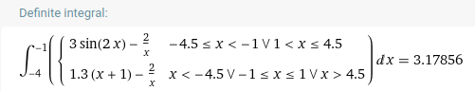

**Висновки**

Виконавши дану лабораторну роботу було вивчено створення користувацьких функцій із параметрами числових типів даних. Було застосовано циклічні конструкції для інтегрування математичних функцій. Було навчено програмно перевіряти ввід користувача і сповіщати його про можливі помилки вводу.